2020-2021学年重庆市清华中学校高一下期第二次月考

高2023届化学试题
（考试时长：75分钟，总分：100分）
可能用到的相对原子质量：H 1 C 12 N 14 O 16

- 选择题（共14个小题，每小题只有一个正确答案，共42分）
- 下列生活和生产中的做法或事实，与调控反应速率无关的是$( )$
- 牛奶放在冰箱中冷藏 B. 使用加酶洗衣粉洗涤衣物
C. 食品抽真空包装 D. 用热水溶解蔗糖以加速溶解
- 下列有关物质性质与用途具有对应关系的是$( )$
A. 硅是半导体材料，可用作光导纤维
B. 乙烯具有还原性，可用作水果的催熟剂
C. 浓硫酸具有强氧化性，可用作酯化反应的催化剂
D. 锌具有还原性和导电性，可用作锌锰干电池的负极材料
- 下列说法不正确的是$( )$
- 乙烯的官能团是碳碳双键 B. $75\%$的乙醇溶液可以杀菌消毒
C. 乙酸的酸性比碳酸弱 D. 酯化反应是可逆反应
- 下列做法中不能使$CaCO_{3}+2HCl=CaCl_{2}+CO_{2}↑+H_{2}O$的反应速率增大的是$( )$
A. 增大盐酸的浓度 B. 碾碎碳酸钙
C. 适当加热 D. 把$2mol⋅L^{−1}$盐酸换成$2mol⋅L^{−1}H_{2}SO_{4}$
- 下列表示物质结构的化学用语或模型正确的是$( )$
①丙烯的结构简式：$CH_{2}CH=CH_{3}$ ②甲烷分子的空间充填模型：
③ 羟基的电子式： 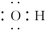 ④异丁烷的结构简式：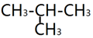
⑤乙烷的结构式：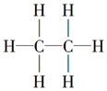 ⑥ $CH_{3}CHO$中官能团的结构式：$−COH$
⑦丙烯发生加聚反应的生成物的结构简式：
⑧ 一氯乙烷的结构式为$CH_{3}−Cl$ ⑨乙酸乙酯的结构简式为$CH_{3}CH_{2}OOCCH_{3}$
A. ①②④⑤ B. ②④⑤⑨ C. ③⑤⑧⑨ D.④⑤⑦⑧
- 有4种碳架如图所示的烃，则下列判断正确的是$( )$
A. a和d是同分异构体 B. b和c不是同系物
C. a和d都不能发生取代反应 D. 只有b和c能发生取代反应
- 用括号中的试剂和方法除去各物质中的杂质，正确的是$( )$
A. 甲烷中的乙烯$($酸性高锰酸钾溶液，洗气$)$ B. 乙醇中的乙酸$(NaOH$溶液，分液$)$
C. 乙醇中的水$(CaO$，蒸馏$)$ D. 乙酸乙酯中的乙酸$($加入浓硫酸和过量乙醇并加热$)$
- 下列解释事实的方程式不正确的是$( )$
- $NH_{3}$遇HCl产生白烟：$NH_{3}+HCl=NH_{4}Cl$
B. NO遇空气变为红棕色：$2NO+O_{2}=2NO_{2}$
C. $NH_{3}$发生催化氧化反应生成NO：$4NH_{3}+5O_{2}\frac{催化剂}{△}4NO+6H_{2}O$
D. Cu与稀$HNO_{3}$混合产生无色气体：$Cu+2NO_{3}^{−}+4H^{+}=Cu^{2+}+2NO_{2}↑+2H_{2}O$
- “碳呼吸”电池原理如图所示，电解质溶液为含$C_{2}O_{4}^{2−}$的盐溶液，电池总反应为
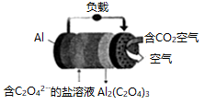
$2Al+6CO_{2}=Al_{2}(C_{2}O_{4})_{3}$，下列有关说法正确的是$( )$
- Al作正极
B. 内电路中$C_{2}O_{4}^{2−}$向负极迁移
C. 该装置将电能转变为化学能
D. 每生成$1molAl_{2}(C_{2}O_{4})_{3}$，需要消耗$134.4L$的$CO_{2}$
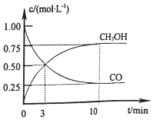
10. 工业上可利用合成气生产甲醇，反应原理为$2H_{2}(g)+CO(g)⇌CH_{3}OH(g)$。某温度下，在恒容密闭容器中从反应开始到平衡时，CO和$CH_{3}OH$的浓度变化如图所示。下列说法正确的是$( )$
A. 3min时，反应达到平衡状态
B. 10min时，正反应和逆反应的速率相等
C. 10min后，$c(H_{2})=1.5mol⋅L^{−1}$
D. 当混合气体的密度不变时，反应一定处于化学平衡状态
11. 氮、铁元素在细菌的作用下可发生如图所示的转化。下列说法正确的是$( )$
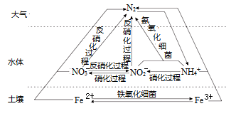
A. 反硝化过程均属于氮的固定
B. 硝化过程中，含氮物质均发生还原反应
C. 在氨氧化细菌作用下，水体中的氮元素可转移至大气中
D. $Fe^{3+}$将$NH_{4}^{+}$转化为$N_{2}$的离子方程式为$Fe^{3+}+2NH_{4}^{+}=Fe^{2+}+N_{2}↑+8H^{+}$
12. 分枝酸可用于生化研究．其结构简式如图．下列关于分枝酸的叙述正确的是$( )$
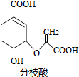
A. 分子中含有2种官能团
B. 可与乙醇、乙酸反应，且反应类型相同
C. 1mol分枝酸最多可与3molNaOH发生中和反应
D. 可使溴的四氯化碳溶液、酸性高锰酸钾溶液褪色，且原理相同
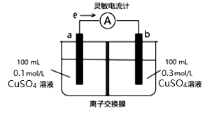
13. 按如图所示装置进行实验，观察到灵敏电流计指针偏转，图中a、b电极均为铜单质，下列说法正确的是$( )$
A. 该装置的能量转换形式为：电能$→$化学能
B. b的电极反应为：$Cu−2e^{−}=Cu^{2+}$
C. 溶液中$SO_{4}^{2−}$穿过阴离子交换膜发生迁移
D. 当离子交换膜左右溶液浓度相等时外电路转移的电子为$0.01mol$
14. 下列实验结论与实验现象相符合的一组是$( )$
选项 | 实验 | 现象 | 结论
A | 向某盐溶液中加入浓NaOH溶液，加热 | 产生的气体能使湿润的红色石蕊试纸变蓝 | 原溶液中含有$NH_{4}^{+}$
B | 把$SO_{2}$通入紫色的酸性高锰酸钾溶液中 | 溶液紫色褪去 | $SO_{2}$具有漂白性
C | 向蔗糖中滴加浓硫酸 | 蔗糖变黑 | 浓硫酸具有吸水性
D | 向盛有Cu片的试管中加入稀$H_{2}SO_{4}$，无明显现象，再加入$NaNO_{3}$固体 | Cu片逐渐溶解，产生气  泡，溶液变蓝 | $NaNO_{3}$是催化剂，可增大Cu与稀$H_{2}SO_{4}$反应的化学反应速率
- 非选择题（共4个大题，58分）
15.（13分） 现代社会生活离不开能量。
Ⅰ$.(1)$冷敷袋在日常生活中有降温、保鲜和镇痛等用途。制作冷敷袋可以利用______$($填“放热”或“吸热”$)$的化学变化或物理变化。
$(2)$ “即热饭盒”给人们生活带来方便，它可利用下面_____$($填序号$)$反应释放的热量加热食物。
A. 生石灰和水 B.$Ba(OH)_{2}⋅8H_{2}O$和$NH_{4}Cl$ C. 硝酸铵和水
Ⅱ$.$ 某实验小组为了探究化学能与热能的转化，设计了如图所示的三套实验装置。
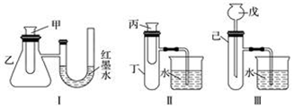
$(1)$某同学选用装置Ⅰ进行实验$($实验前U形管里液面左右相平$)$，在甲试管中加入适量了$Ba(OH)_{2}$溶液与稀硫酸，U形管中可观察到的现象是___________________________。
$(2)$为探究固体M溶于水的热效应，选择装置Ⅱ进行实验$($反应在丙试管中进行$)$。
①若观察到烧杯中产生气泡，则说明M溶于水______$($填“一定是放热反应”、“一定是吸热反应”或“可能是放热反应”$)$。
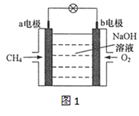
②若只观察到烧杯中的导管内形成一段水柱，则M可能为______。
$(3)$上述3个装置中，能验证“铜与浓硝酸的反应是吸热反应还是放热反应”的装置是______。$($填装置序号$)$
Ⅲ$.$ 天然气的主要成分是甲烷，甲烷是一种重要的燃料和化工原料。
- 某种甲烷燃料电池工作原理如图1所示。
$①$电子移动方向为______。$($填“$a→b$“或“$b→a$“$)$
$②b$电极的电极反应式为____________________。
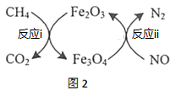
- 甲烷可催化还原NO，反应历程如图2所示。
$①$该历程中，反应$ⅰ$为$CH_{4}+12Fe_{2}O_{3}=8Fe_{3}O_{4}+CO_{2}+2H_{2}O$，则反应$ⅱ$的化学方程式为_____________。
$②$工业上催化还原$6g NO$，理论上需要______$LCH_{4}.($标准状况下$)$

16.（14分）化学反应的速率和限度对人类生产生活有重要的意义。
Ⅰ$.$ 某学生为了探究锌与盐酸反应过程中的速率变化，他在100mL稀盐酸中加入足量的锌粉，用排水集气法收集反应放出的氢气，实验记录如下$($累计值，体积已换算成标准状态$)$：
时间$(min)$ | 1 | 2 | 3 | 4 | 5
氢气体积$(mL)$ | 50 | 120 | 232 | 290 | 310
- 哪一时间段$($指$0～1$、$1～2$、$2～3$、$3～4$、$4～5min)$反应速率最大_______。
$(2)$ 求$2～3$分钟时间段以盐酸的浓度变化来表示的该反应速率_____________。$($设溶液体积不变$)$
$(3)$ 如果反应太激烈，为了减缓反应速率而又不减少产生氢气的量，在盐酸中分别加入等体积的下列溶液：A.蒸馏水 B. $Na_{2}CO_{3}$溶液 C.NaCl溶液 D.$CuSO_{4}$溶液 E. NaNO₃溶液
可行的是______。$($填编号$)$
Ⅱ$.$ 已知$Na_{2}S_{2}O_{3}+H_{2}SO_{4}=NaSO_{4}+S↓+SO_{2}+H_{2}O.$ 甲同学通过测定该反应发生时溶液变浑浊的时间，研究外界条件对化学反应速率的影响，设计实验如下。$($所取溶液体积均为$2mL)$
实验编号 | 温度$/℃$ | $$c(Na_{2}S_{2}O_{3})/mol⋅L$$ | $$c(H_{2}SO_{4})/mol⋅L^{−1}$$
Ⅰ | 25 | $$0.1$$ | $$0.1$$
Ⅱ | 25 | $$0.2$$ | $$0.1$$
Ⅲ | 50 | $$0.2$$ | $$0.1$$
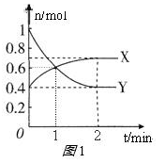
$①$上述实验中溶液最先变浑浊的是______。$($填实验编号，下同$)$
$②$为探究浓度对化学反应速率的影响，应选择实验______和______。
Ⅲ. $NO_{2}$和$N_{2}O_{4}$之间发生反应：$N_{2}O_{4}(g)($无色$)⇌2NO_{2}(g)($红棕色$)$，一定温度下，体积为2L的恒容密闭容器中，各物质的物质的量随时间变化的关系如图1所示。请回答下列问题：
（1）若上述反应在甲、乙两个相同容器内同时进行，分别测得
甲中$v(N_{2}O_{4})=0.2mol⋅L^{−1}⋅min^{−1}$，
乙中$v(NO_{2})=0.3mol⋅L^{−1}⋅min^{−1}$，则______中反应更快。
（2）第1分钟时$v(Y)$__________0.2 mol/(L·min) （填“>”、“<”、“=”或“无法确定”）
- 该反应达最大限度时Y的转化率为______；
若初始压强为P₀ ，则平衡时P_{平} = _________________（用含P₀的表达式表示）。
- 下列描述能表示该反应达平衡状态的是______。
A. 容器中X与Y的物质的量相等 B. 容器内气体的颜色不再改变 C.$2v(X)=v(Y)$ D. 容器内气体的密度不再发生变化 E. 容器内气体的平均相对分子质量不再改变
- （11分） 氨在人类的生产和生活中有着广泛的应用．某化学兴趣小组利用图一装置探究氨气的有关性质．
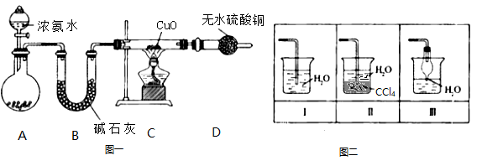
$(1)$ 装置A中烧瓶内试剂可选用 ______ $($填序号$). B$的作用是 ______________________ ．
$a.$ 碱石灰 $b.$ 浓硫酸 $c.$ 生石灰 $d.$ 烧碱溶液
$(2)$ 连接好装置并检验装置的气密性后，装入药品，然后应先 ______ $($填I或Ⅱ$)$．
Ⅰ$.$ 打开旋塞逐滴向圆底烧瓶中加入氨水 Ⅱ$.$ 加热装置C
$(3)$装置 C中反应相关化学方程式为 ______________________________________________， 该反应证明氨气具有 _______ 性；实验中观察到C______________，D中______________．
$(4)$ 该实验缺少尾气吸收装置，图二中能用来吸收尾气的装置是 ______ $($填装置序号$).$
$(5)$ 氨气极易溶于水，若标准状况下，将$2.24L$的氨气溶于水配成$0.5L$溶液，所得溶液的物质的量浓度为 ______ $mol/L$．
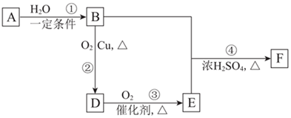
- （20分）A、B、D、E、F是重要的有机化工原料。烃A的产量是一个国家石油化工发展水平的标志，A的最简式为CH₂，其相对分子质量为$28. B$可用作燃料和溶剂。
F为有香味的油状液体。它们之间的转化关系如右图。

已知:
请回答下列问题。
$(1)$ A的分子式为__________，结构简式为_______________。
- 鉴别甲烷和A的试剂可以是___________。$($填字母序号$)$
A. 溴水 $B.$ 稀硫酸 $C.$ 烧碱溶液 $D.$ 酸性高锰酸钾溶液
- 下列物质中，不能通过A加成反应得到的是______。$($填字母序号$)$
A.$CH_{3}CH_{3}$ B. $CH_{3}CH_{2}OH$ C.$CH_{3}CHCl_{2} D. CH_{3}CH_{2}Br$
- 反应$①$属于__________________；$($填反应类型$) B$的官能团是_______________。

- 反应$②$的化学方程式是__________________________________________________。
- 实验室利用反应$④$制取F，常用右图装置： 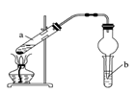
$① a$试管中主要反应的化学方程式为____________________________________。
该反应的反应类型是______。该反应中浓硫酸的作用是催化剂和_____________。
$②$ 在实验中球形干燥管除起冷凝作用外，另一个重要作用是_________________。
$③$ 试管b中实验前应加入__________________，实验后从试管b中分离出F的实验方法是_______。
- 下列说法不正确的是______。$($填序号$)$
- $A$、B均不能被酸性高锰酸钾溶液氧化
- 用饱和$Na_{2}CO_{3}$溶液能除去F中混有的少量B、E
- 生活中可以用E除去水壶中的水垢
- $A$中所有原子共平面；
- $B$没有同分异构体；
f$. B$、E均能与钠反应放出氢气；
$(8)$ 有机物G为F的同分异构体，已知G的官能团为—COOH ，则G的可能结构有_____种，其结构简式为_________________________（写出一种即可）

